作 者 推 荐

当经典被画面重新诠释
乔治·奥威尔（George Orwell）
奥德尔（Odyr），菲多·奈斯蒂（Fido Nesti）

作者简介：

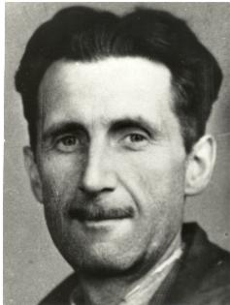
乔治·奥威尔（George Orwell）是经典政治讽刺小说《动物农场》和反乌托邦代表作《1984》的作者。他也以散文和新闻报道见长，特别是关于他的旅行和他在西班牙内战期间的战斗的作品。其作品以其透彻清晰、意图明确和智慧而著称。

奥德尔（Odyr），1967年出生于巴西。他是一位漫画艺术家和画家，他的作品包括Copacabana和Guadalupe。他的作品以选集的形式问世，他的短篇小说和插图已在许多巴西杂志和报纸上发表。

菲多·奈斯蒂（Fido Nesti）出生于巴西的São Paulo，是一名自学成才的艺术家，从事插图和漫画创作超过25年。他的作品出现在《纽约客》、《滚石》、《花花公子》、《跑步者世界》、《美洲季刊》、《圣保罗页》、Piauí、《CULT》和许多其他出版物上。还出现在包括Companhia das Letras和FTD在内的出版商的书籍封面和教科书上，菲多是图像小说OS luusiadas EM QUADRINHOS和A MAQUINA DE GOLDBERG的创作者。
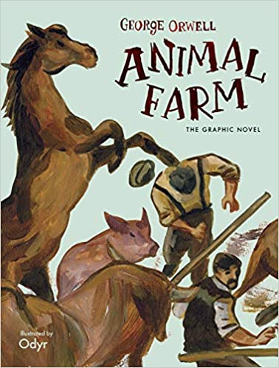
中文书名：《动物庄园》
英文书名：ANIMAL FARM
作 者：George Orwell, illustrated by Odyr
出 版 社：Penguin
代理公司：A.M.Heath/ANA/Claire Qiao
出版时间：2019年9月
代理地区：中国大陆、台湾
页 数：176页
审读资料：电子稿
类 型：图像小说
本书版权已授：英国、美国、巴西、法国、意大利、荷兰、葡萄牙、罗马尼亚、西班牙

内容简介：

2019年时代图书奖得主，首部《动物庄园》图像小说

《动物庄园》讲述的是曼纳庄园里受压迫的动物们推翻了他们的主人，以及他们的革命为何最终误入歧途。如今，乔治·奥威尔的这部黑暗、隽永的寓言第一次被改编成了图像小说，著名的巴西艺术家奥德尔为我们带来了一次全新的艺术体验。

作者简介：

乔治·奥威尔（George Orwell）是经典政治讽刺小说《动物农场》和反乌托邦代表作《1984》的作者。他也以散文和新闻报道见长，特别是关于他的旅行和他在西班牙内战期间的战斗的作品。其作品以其透彻清晰、意图明确和智慧而著称。

奥德尔（Odyr），1967年出生于巴西。他是一位漫画艺术家和画家，他的作品包括Copacabana和Guadalupe。他的作品以选集的形式问世，他的短篇小说和插图已在许多巴西杂志和报纸上发表。

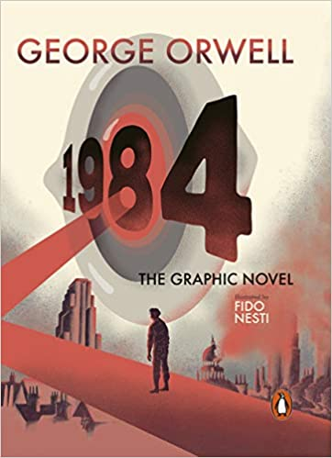
中文书名：《1984》
英文书名：NINETEEN EIGHTY-FOUR
作 者：George Orwell, illustrated by Fido Nesti
出 版 社：Penguin
代理公司：A.M.Heath/ANA/Claire Qiao
出版时间：2023年4月
代理地区：中国大陆、台湾
页 数：224页
审读资料：电子稿
类 型：图像小说
本书版权已授：阿拉伯语，法语，德国语，希腊语，匈牙利语，意大利语，韩语，波兰语，葡萄牙语，罗马尼亚语，俄语，西班牙语，土耳其语

内容简介：

一部原创而优美的现代经典改编作品

温斯顿·史密斯遵循党的路线，改写历史以满足真相部的要求。他每写一个谎言，就愈加憎恨那个政党，他们为了自己利益而寻求权力，并且迫害那些敢于思想犯罪的人。但当他开始独立思考时，温斯顿无法逃避老大哥一直在盯着他的事实……

《1984》展现出的震撼人心、让人难以忘怀的世界图景，从头到尾都充满了力量和说服力。没有人能否认这部小说的影响。它的影响，以及呈现出的训诫的弹性，这一遗产似乎只会随着时间的流逝而不断增长。

谁控制了过去谁就控制了未来，谁控制了现在谁就控制了过去。

作者简介：

乔治·奥威尔（George Orwell）是经典政治讽刺小说《动物农场》和反乌托邦代表作《1984》的作者。他也以散文和新闻报道见长，特别是关于他的旅行和他在西班牙内战期间的战斗的作品。其作品以其透彻清晰、意图明确和智慧而著称。

菲多·奈斯蒂（Fido Nesti）出生于巴西的São Paulo，是一名自学成才的艺术家，从事插图和漫画创作超过25年。他的作品出现在《纽约客》、《滚石》、《花花公子》、《跑步者世界》、《美洲季刊》、《圣保罗页》、Piauí、《CULT》和许多其他出版物上。还出现在包括Companhia das Letras和FTD在内的出版商的书籍封面和教科书上，菲多是图像小说OS luusiadas EM QUADRINHOS和A MAQUINA DE GOLDBERG的创作者。

谢谢您的阅读！
请将反馈信息发至： 乔明睿（Claire）
安德鲁﹒纳伯格联合国际有限公司北京代表处
北京市海淀区中关村大街甲59号中国人民大学文化大厦1705室, 邮编：100872
电话：010-82449026
传真：010-82504200
手机：15804055576
Email: Claire@nurnberg.com.cn
网址：www.nurnberg.com.cn
微博：http://weibo.com/nurnberg
豆瓣小站：http://site.douban.com/110577/
新浪微博：安德鲁纳伯格公司的微博_微博 (weibo.com)
微信订阅号：ANABJ2002

